Évaluations de rentrée

Lecture et production d'écrits
B
stade alphabétique

Ouvrages utilisés :
Le travail sur les syllabes et Le travail sur les rimes et les sons de Danielle Quilan
La lecture de la théorie à la pratique de Jocelyne Giasson
Les difficultés en lecture : diagnostic et pistes d'intervention de Nicole Van Grunderbeeck
Échelle de mots d'Étienne Brunet

Table des matières
Conscience phonologique
Les syllabes dans les mots
a) Classer des mots selon leur nombre de syllabes
1. Travail en manipulation
2. Travail sur fiche
b) Localiser, isoler et comparer la syllabe initiale dans des mots
1. Travail en manipulation
3. Travail sur fiche
c) Associer des mots dont la syllabe finale est identique
1. Travail en manipulation
4. Travail sur fiche
d) Localiser une syllabe dans un mot
e) Fusionner des syllabes pour fabriquer un mot
Les phonèmes dans les mots
f) Conscience des rimes (voyelles)
2. Travail de manipulation
2. Travail sur fiche
g) Classer des mots selon l’attaque (consonnes)
1. Travail de manipulation
5. Travail sur fiche
h) Discriminer et localiser un phonème vocalique dans un mot
i) Discriminer et localiser un phonème consonantique dans un mot
Éléments techniques
Vocabulaire visuel
Connaissance des mots pour parler de l'écrit et des lettres
a) Connaissance de la comptine alphabétique
b) Connaissance du nom des lettres
c) Connaissance des mots pour parler de l'écrit
1. Souligne en rouge le titre du texte.
2. Colorie en rouge une lettre majuscule, n'importe laquelle.
3. Colorie en orange une lettre minuscule, n'importe laquelle.
4. Colorie en jaune la première lettre du texte.
5. Colorie en vert la dernière lettre du texte.
6. Colorie en bleu un mot du texte, n'importe lequel.
7. Souligne en violet le premier mot du texte.
8. Souligne en rose le dernier mot du texte.
9. Souligne en noir une ligne du texte.
10. Souligne en marron une phrase du texte.
11. Colorie en rouge un nombre écrit dans le texte.
12. Colorie en violet une virgule.
13. Colorie en rose un point.
14. Souligne en jaune le nom de l'auteur.
Connaissances graphophonétiques
a) Connaître les sons vocaliques et leur graphie la plus simple.
b) Connaître les sons consonantiques et leur graphie la plus simple.
c) Combiner deux phonèmes pour prononcer une syllabe du type C+V.
d) Fusionner des syllabes pour lire un mot à 2 syllabes.
e) Fusionner des syllabes pour lire un mot à 3 syllabes.
f) Lire des phrases simples déchiffrables.
g) Lire les digrammes.
h) Lire des syllabes V+C.
i) Lire des syllabes du type CCV et CVC.
j) Lire des trigrammes.
k) Connaître les valeurs de c et g.
Lecture et compréhension
Intérêts et attitudes à l'égard de la lecture
a) Observations
1. L'élève aime-t-il regarder des livres/lire ?
2. L'élève va-t-il vers les livres en activité libre : souvent, parfois, jamais ?
3. L'élève échange-t-il avec les autres sur ses lectures ?
4. L'élève choisit-il des livres qu'il est capable de lire ?
5. Vers quel type d'ouvrage se dirige principalement l'élève ?
6. L'élève cherche-t-il à mettre du sens sur les livres qu'il regarde ?
7. L'élève est-il capable de redire une histoire avec ses mots ?
b) Questionnaire
8. L'élève aime-t-il les livres ?
9. L'élève lit-il autre chose que des livres ?
10. L'élève lit-il quand il a du temps libre ?
11. L'élève a-t-il une bibliothèque à la maison ?
12. L'élève achète-t-il des livres ou en a-t-il en cadeau ?
13. L'élève va-t-il à la bibliothèque avec sa famille ?
14. L'élève lit-il/se fait-il lire une histoire avant de dormir ?
15. L'élève trouve-t-il que lire est ennuyeux, obligé ?
c) Conception des fonctions de la lecture
16. Il n'a aucune idée des fonctions de la lecture.
17. Il considère l'écrit comme un objet de l'école.
18. Il a une vue fonctionnelle de l'écrit : pour écrire son nom, pour étiqueter, …
19. Il comprend que l'écrit est porteur de sens.
20. Il comprend que l'écrit est porteur de sens et peut donner des exemples d'utilisation de l'écrit.
Réalisation d'une tâche de lecture avec un texte incitatif
a) L'élève a lu : silencieusement, en chuchotant, à voix haute
b) L'élève a réalisé la tâche (dessin) : totalement, partiellement, pas du tout
c) L'élève a eu besoin d'aide : pas du tout, un peu, tout le temps
d) Nombre de mots que l'élève n'a pas réussi à lire seul :
e) Remarques sur les réactions de l'élève face à un mot non reconnu (voir schémas)
Lecture à voix haute d'un texte narratif
a) la démarche de questionnement,
b) la grille d'analyse des méprises
c) la grille d'analyse de la compréhension.
Production d'écrits
Écrire avec des étiquettes
a) Recomposer une phrase
1. L'élève cherche-t-il à lire les mots ?
2. L'élève manipule-t-il les étiquettes ?
3. L'élève a-t-il mis en mémoire la phrase à écrire ?
4. L'élève cherche-t-il à écrire la phrase demandée ?
5. L'élève se rend-il compte de si la phrase est possible ?
6. L'élève a-t-il produit la phrase demandée ?
7. L'élève est-il capable de se corriger si on lui pointe une erreur ?
b) Écrire une phrase sous dictée
1. L'élève a-t-il une stratégie de recherche des mots parmi les étiquettes ?
2. L'élève cherche-t-il à lire les mots ?
3. L'élève prend-il les étiquettes nécessaires pour écrire la phrase ?
4. L'élève utilise-t-il le classement en mots-outils et autres mots ?
5. L'élève manipule-t-il les étiquettes ?
6. L'élève a-t-il mis en mémoire la phrase à écrire ?
7. L'élève cherche-t-il à écrire la phrase demandée ?
8. L'élève se rend-il compte de si la phrase est possible ?
9. L'élève a-t-il produit la phrase demandée ?
10. L'élève est-il capable de se corriger si on lui pointe une erreur ?
c) Inventer une phrase
1. L'élève décide-t-il à l'avance d'écrire une phrase ?
2. L'élève arrive-t-i à inventer seul une phrase à écrire ?
3. L'élève produit-il une phrase possible (sensée) ?
4. L'élève produit-il une correcte ?
5. L'élève produit-il une phrase conforme à la phrase qu'il a prévu ?
6. L'élève se relit-il pour vérifier sa phrase ?
7. L'élève est-il capable de se corriger si on lui pointe une erreur ?
Écrire des syllabes
a) Dictée de syllabes
b) Compléter un mot avec une syllabe choisie parmi une liste
c) Compléter un mot avec une syllabe
Écrire des mots
a) Recomposer un mot à partir de syllabes données
1. Travail de manipulation
2. A l'écrit
b) Écrire un mot en utilisant les sons entendus
1. Travail sur l'ardoise
2. Travail écrit
Écrire des phrases
a) L'élève mémorise-t-il la phrase à écrire ?
b) L'élève a-t-il recourt aux référents proposés pour recopier des mots ?
c) L'élève recopie-t-il correctement les mots ?
d) L'élève met-il en place des stratégies de copie ?
e) L'élève utilise-t-il avec pertinence les référents mis à sa disposition ?
f) L'élève sait-il écrire les mots outils fréquents ?
g) L'élève segmente-t-il les mots correctement ?
h) L'élève gère-t-il seul l'avancée de l'écriture de sa phrase (relecture pour savoir où il en est,…) ?
i) L'élève peut-il inventer seul une phrase à écrire ?
j) L'élève propose-t-il une phrase sensée ?
k) L'élève gère-t-il seul l'avancée de l'écriture de sa phrase ?
l) L'élève a-t-il des stratégies à mettre en place quand il bute sur un mot ?
m) L'élève gère-t-il l'ordre des mots dans sa phrase ?
n) L'élève utilise-t-il la ponctuation et les majuscules ?
o) L'élève vérifie-t-il sa phrase quand il a terminé ?
p) L'élève peut-il juger sa production quand il a terminé ?
q) L'élève peut-il apporter des corrections par lui-même si on lui pointe des erreurs ?

Conscience phonologique

Savoir qu’une syllabe et composée d’un ou plusieurs phonèmes et qu’un mot est composé d’une ou plusieurs syllabes, être capable de repérer ces éléments.

Les syllabes dans les mots

Idéalement, faire les séances de manipulation avec tous les élèves et les faire suivre directement du travail sur fiche, afin que les élèves gardent bien la consigne en tête et soient évalués à l'écrit sur la compétence voulue et ne soient pas pénalisés par des difficultés liées à la compréhension de consignes.

Classer des mots selon leur nombre de syllabes

Travail en manipulation
Proposer une série de cartes imagées (pour lesquelles il n'y a pas de syllabe finale avec un e) à un groupe d'élèves ou à un élève seul et 4 boîtes numérotées de 1 à 4. Les élèves tirent une carte chacun leur tour, comptent les syllabes, et placent la carte dans la bonne boîte.

Travail sur fiche
Nommer avec le ou les élèves les images présentes sur la fiche. Faire lire la consigne à un élève puis la faire reformuler par un autre. Afficher au tableau les étapes "couper, compter, coller" avec des cartes consignes et des images des outils à utiliser. Réaliser un exemple avec une image avec le groupe puis laisser travailler les enfants de façon individuelle, bien espacés pour qu'il n'y ait pas de risque de copie.

Localiser, isoler et comparer la syllabe initiale dans des mots

Travail en manipulation
Proposer une série de cartes imagées (comprenant des syllabes initiales identiques deux à deux, 4 à 6 cartes par élève) aux élèves et des jetons de couleur identique. "Vous devez tirer une carte, compter les syllabes et mettre autant de jetons que de syllabes sous la carte. Ensuite vous devez dire la première syllabe du mot et changer son jeton contre un jeton vert."
Je trie ensuite les cartes en deux tas pour que les cartes avec syllabe initiale identique soient séparées. Je distribue le premier tas aux élèves et ils placent leurs cartes devant eux sur la table. Je prends l'autre tas en main. "Vous devez tirer une carte chacun votre tour et regarder si vous pouvez poser la carte que vous avez tirée à côté de l'une des votre. Pour cela il faut qu'elles commencent par la même syllabe."

Travail sur fiche
Nommer avec le ou les élèves les images présentes sur la fiche. Faire lire la consigne à un élève puis la faire reformuler par un autre. Afficher au tableau les étapes "couper, réfléchir, coller" avec des cartes consignes et des images des outils à utiliser. Réaliser un exemple avec une image avec le groupe puis laisser travailler les enfants de façon individuelle, bien espacés pour qu'il n'y ait pas de risque de copie.

Associer des mots dont la syllabe finale est identique

Travail en manipulation

Travail sur fiche
Même travail que précédemment mais sur les syllabes finales.

Localiser une syllabe dans un mot
Demander aux élèves de se munir d'une ardoise. Préparer des séries de cartes imagées comportant une syllabe identique.
CA cadeau, escalier, camion, carotte
RA râteau, parapluie, parachute, aspirateur, radis
PI pyjama, papillon, tapis, champignon, aspirateur
BOU tabouret, bouton, bouchon, bouteille
TO toboggan, château, taureau, râteau, couteau
PIN lapin, pinceau, sapin, pingouin
RI rideau, souris, hérisson
…
Distribuer pour chaque série une carte par élève. "Dessinez autant de ronds que de syllabes dans le mot de votre carte. Cochez le rond où vous entendez la syllabe …."

Fusionner des syllabes pour fabriquer un mot
Proposer à un élève une série de cartes imagées (préparées à l'aide de la liste suivante). Vérifier le vocabulaire en faisant nommer chaque carte. Étaler les cartes des mots de deux syllabes sur la table, garder les autres en main.
"Je te donne deux cartes. Il faut les lire ensemble pour fabriquer un autre mot. Quand tu as trouvé le mot dont il s'agit, prends la carte correspondante et mets-la par-dessus."

Pain+seau=pinceau
Chat+pot=chapeau
Scie+tronc=citron
Pont+pied=pompier
Car+table=cartable
Scie+reine=sirène
Scie+zoo=ciseaux
Oie+zoo=oiseau
Chat+thon=chaton
Rue+banc=ruban
Veau+tour=vautour
Mousse+tache=moustache

Les phonèmes dans les mots

Conscience des rimes (voyelles)

Travail de manipulation
Installer 4 boîtes sur la table et préparer 4 séries de cartes imagées (séries de cartes qui ont un son voyelle identique à la rime). Placer une image de référence sur chaque boîte. "Vous allez tirer une carte chacun votre tour et la placer dans une boîte, on place les cartes dans la boîte du mot avec lequel elles riment."

Travail sur fiche
Nommer avec le ou les élèves les images présentes sur la fiche. Faire lire la consigne à un élève puis la faire reformuler par un autre. Afficher au tableau les étapes "couper, réfléchir, coller" avec des cartes consignes et des images des outils à utiliser. Réaliser un exemple avec une image avec le groupe puis laisser travailler les enfants de façon individuelle, bien espacés pour qu'il n'y ait pas de risque de copie.

Classer des mots selon l’attaque (consonnes)

Travail de manipulation
Préparer deux séries de cartes imagées (qui représentent des mots dont l'attaque est une consonne, les cartes doivent s'apparier deux à deux). Placer une série de cartes imagées sur la table. "Vous allez devoir trouver le mot auquel je pense, pour cela je vais vous dire comment il commence. Si vous trouvez le mot vous gagnez la carte." "Je pense à un objet dont le nom commence par…"
Récupérer les cartes gagnées et le redistribuer équitablement aux élèves. Je prends l'autre série de cartes. "Je vais montrer une carte à chaque fois, si le mot de ma carte commence comme un mot d'une de vos cartes vous levez le doigt et je vous donne la carte. On pose ensuite les deux cartes sur le table."

Travail sur fiche
Comme en f.

Discriminer et localiser un phonème vocalique dans un mot
Exercice individuel écrit : pour chaque bande concernant un phonème, l'élève doit écrire la lettre dans le rond de la syllabe où il entend le mot. On pourra réaliser les premières bandes avec les élèves pour qu'ils comprennent le principe puis les laisser remplir les bandes en autonomie à leur rythme.

Discriminer et localiser un phonème consonantique dans un mot
Comme pour h.

1.a) Colle les étiquettes à la bonne place dans le tableau. Tu dois compter les syllabes.

2 | 3 | 4

 | 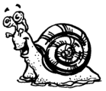
 |  | 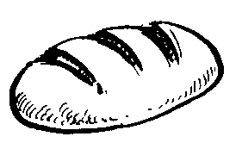
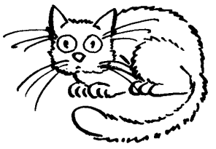 | 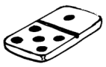
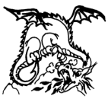 | 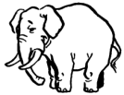 | 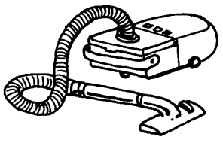
 | 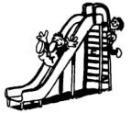 | 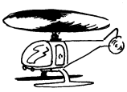

1.b) Colle à côté de chaque image une image pour laquelle tu entends la même syllabe au début du mot.

 |  |  | 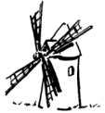
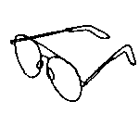
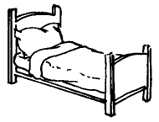 |  |  | 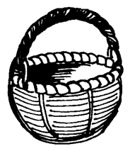

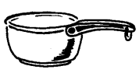 | 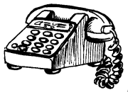 |  | 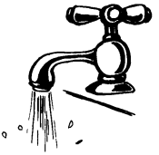
 | 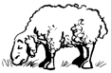 | 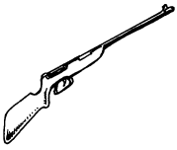
1.c) Colle à côté de chaque image une image pour laquelle tu entends la même syllabe à la fin du mot.

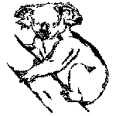
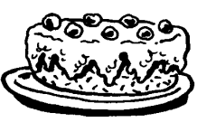
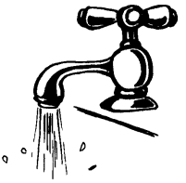

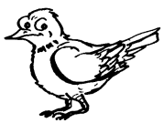
2.f) Colle les images dans la bonne case pour qu'elles riment avec le modèle.

 | 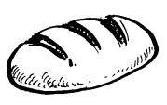 | 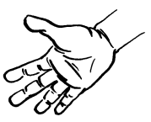
 |  |  | 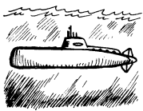 | 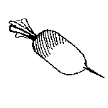
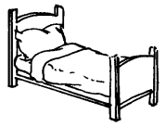 | 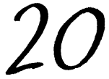 |  | 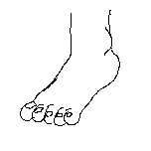
2.g) Colle les images dans la bonne case pour qu'elles commencent comme le modèle.
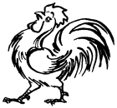

 |  |  | 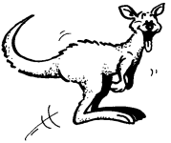
 | 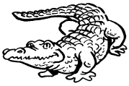 |  |  | 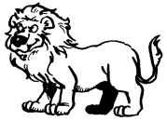
2.h) Écris la lettre dans le rond de la syllabe où tu l'entends.
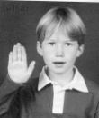
a

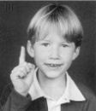 |  |  | 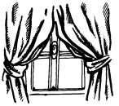
i

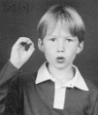 |  |  | 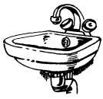
o

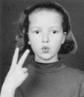 | 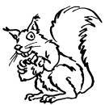 | 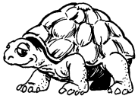 | 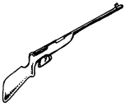
u

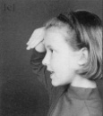 | 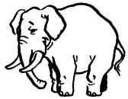 | 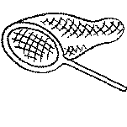
é
2.i) Écris la lettre dans le rond de la syllabe où tu l'entends.
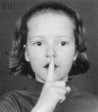
L

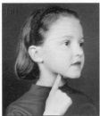
R

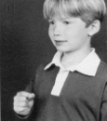 |  | 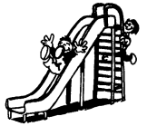
T

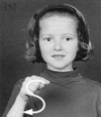
S

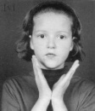 |  | 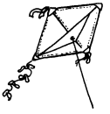 | 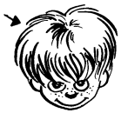
V

Éléments techniques

Distinguer la lettre et le son qu’elle transcrit, connaître les correspondances entre les lettres et les sons.
Déchiffrer des mots réguliers inconnus.

Vocabulaire visuel

Présenter les cartes de mots (découpées) à l'élève : "sur ces cartes sont écrits des mots que l'on voit très souvent. Je vais te les montrer une à une, si tu reconnais le mot et que tu me le dis, tu gagnes la carte, si non, je garde la carte. A la fin on regardera combien de cartes tu as gagné."
Noter le nombre de mots reconnus.

Connaissance des mots pour parler de l'écrit et des lettres

Connaissance de la comptine alphabétique
Demander à l'élève de réciter la comptine ou lui proposer des cartes avec les lettres et lui demander de les remettre dans l'ordre.

Connaissance du nom des lettres
Collectif ou en petit groupe
Évaluer la connaissance des lettres en prenant des notes au cour de jeux sur les lettres.
Ou
Individuel
Étaler des lettres (cartes, lettres en plastique, …) sur la table et demander à l'élève de "placer telle lettre dans la boîte". NB : commencer par les lettres les plus dures de façon à ce qu'elles ne restent pas parmi un choix restreint en fin d'exercice. On peut utiliser plusieurs graphies en même temps et demander de "mettre tous les L dans la boîte".
Relever les résultats en cochant les lettres connues dans les tableaux de lettres.

Connaissance des mots pour parler de l'écrit
En collectif (avec des élèves biens éloignés les uns des autres) ou en individuel.
Donner le texte à l'élève.
"Je ne vais pas te demander de lire ce texte. Par contre, je vais te demander de colorier et de souligner des choses dans le texte avec des couleurs. Tu dois faire bien attention aux mots que je vais dire."

Souligne en rouge le titre du texte.

Colorie en rouge une lettre majuscule, n'importe laquelle.

Colorie en orange une lettre minuscule, n'importe laquelle.

Colorie en jaune la première lettre du texte.

Colorie en vert la dernière lettre du texte.

Colorie en bleu un mot du texte, n'importe lequel.

Souligne en violet le premier mot du texte.

Souligne en rose le dernier mot du texte.

Souligne en noir une ligne du texte.

Souligne en marron une phrase du texte.

Colorie en rouge un nombre écrit dans le texte.

Colorie en violet une virgule.

Colorie en rose un point.

Souligne en jaune le nom de l'auteur.

Connaissances graphophonétiques

Faire lire à l'élève les planches 1, 2 et 3 à haute voix et noter au fur et à mesure les réussites.

Connaître les sons vocaliques et leur graphie la plus simple.

Connaître les sons consonantiques et leur graphie la plus simple.

Combiner deux phonèmes pour prononcer une syllabe du type C+V.

Fusionner des syllabes pour lire un mot à 2 syllabes.

Fusionner des syllabes pour lire un mot à 3 syllabes.

Lire des phrases simples déchiffrables.

Lire les digrammes.

Lire des syllabes V+C.

Lire des syllabes du type CCV et CVC.

Lire des trigrammes.

Connaître les valeurs de c et g.

Ou pour les élèves plus avancés :
Faire lire à l'élève la planche 4 à haute voix et noter au fur et à mesure les réussites.

par | de | un
être | et | pas
il | avoir | vous
je | son | que
sur | qui | faire
dans | mais | du
elle | avec | pour

dire | tout | au
plus | mon | lui
nous | comme | pouvoir
aller | voir | bien
sans | jour | leur
deux | moi | vouloir
venir | quand | grand

Éléments techniques - c
Nom : ……………………..
Date : ……………………..

La lettre de Julie
Bonjour Marie. Je t'écris depuis la colonie où je passe 2 semaines de vacances. Je suis à la montagne et je m'amuse. Je me suis fait des amies : Lola, Clara et Charlotte. J'ai hâte d'être à la rentrée des classes pour que tu me racontes tout ce que tu as fait. Je te fais de gros bisous.
Julie

Coche la case à chaque fois que tu as fais ce qui est demandé.
- Souligne en rouge le titre du texte.
- Colorie en rouge une lettre majuscule, n'importe laquelle.
- Colorie en orange une lettre minuscule, n'importe laquelle.
- Colorie en jaune la première lettre du texte.
- Colorie en vert la dernière lettre du texte.
- Colorie en bleu un mot du texte, n'importe lequel.
- Souligne en violet le premier mot du texte.
- Souligne en rose le dernier mot du texte.
- Souligne en noir une ligne du texte.
- Souligne en marron une phrase du texte.
- Colorie en rouge un nombre écrit dans le texte.
- Colorie en violet une virgule.
- Colorie en rose un point.
- Souligne en jaune le nom de l'auteur.
Planche 1

1 | la | ri | mu | po | te
l r m p t a i u o e

2 | fa | se | vi | bo | né
f s v b n é

3 | un mari | sale | lave

4 | une tomate | un pirate | le lavabo

5 | Lola a une jupe et un pull.

6 | Léo va à l'école avec sa tatie.
Planche 2

1 | boule | barque | rideau | roi | guêpe

2 | faute | mouche | bonbon | photo | panda

3 | ombre | jambe | signe | beurre | aile

4 | mentir | calin | reine | assez | chacun

5 | tempête | impoli | diner | poulet | abeille

Planche 3

1 | ap | ut | os | li | ir

2 | pal | tri | vur | pli | dra

3 | bri | clo | far | cal | roc

4 | oin | oeu | eau | ein | ain

5 | ca | ce | co | gi | go
Planche 4

1 | bague | catastrophe | mignon | feutre | nœud

2 | chemin | baleine | semaine | pique | rocher

3 | pain | chenille | assez | loin | sachet

4 | éteindre | reviens | faim | potion | indienne

5 | travail | cachette | sauterelle | bataille | enfer

6 | feuille | tonnerre | chatouille | adresse | antenne

Lecture et compréhension

Lire seul et écouter lire des textes du patrimoine et des œuvres intégrales de la littérature jeunesse adaptées à son âge.
Lire seul et comprendre un énoncé, une consigne, simples.
Dégager le thème d’un paragraphe ou d’un texte court.

Intérêts et attitudes à l'égard de la lecture

Observations

L'élève aime-t-il regarder des livres/lire ?

L'élève va-t-il vers les livres en activité libre : souvent, parfois, jamais ?

L'élève échange-t-il avec les autres sur ses lectures ?

L'élève choisit-il des livres qu'il est capable de lire ?

Vers quel type d'ouvrage se dirige principalement l'élève ?

L'élève cherche-t-il à mettre du sens sur les livres qu'il regarde ?

L'élève est-il capable de redire une histoire avec ses mots ?

Questionnaire

L'élève aime-t-il les livres ?

L'élève lit-il autre chose que des livres ?

L'élève lit-il quand il a du temps libre ?

L'élève a-t-il une bibliothèque à la maison ?

L'élève achète-t-il des livres ou en a-t-il en cadeau ?

L'élève va-t-il à la bibliothèque avec sa famille ?

L'élève lit-il/se fait-il lire une histoire avant de dormir ?

L'élève trouve-t-il que lire est ennuyeux, obligé ?

Conception des fonctions de la lecture
Mettre l'enfant devant une page avec une phrase écrite et lui demander s'il voit quelque chose sur la feuille. Qu'est-ce que c'est ? A quoi ça sert ? Est-ce que tu as envie d'apprendre à lire ? Pourquoi ? A quoi ça sert d'écrire ?
Noter le niveau de conception de l'enfant :

Il n'a aucune idée des fonctions de la lecture.

Il considère l'écrit comme un objet de l'école.

Il a une vue fonctionnelle de l'écrit : pour écrire son nom, pour étiqueter, …

Il comprend que l'écrit est porteur de sens.

Il comprend que l'écrit est porteur de sens et peut donner des exemples d'utilisation de l'écrit.

Réalisation d'une tâche de lecture avec un texte incitatif

On essaye de se rapprocher le plus possible d'une vraie situation de lecture en proposant à l'élève un texte avec une consigne afin de créer une intention de lecture. On utilise un dictaphone ou magnétophone pour enregistrer l'enfant et pouvoir analyser l'épreuve par la suite.
" C'est un texte qui parle d'une fille. Le texte te dit comment elle est. Dessine-le et marque son nom sous ton dessin."
Donner le texte et une boîte de feutres à l'élève. Le laisser réaliser la tâche par lui-même s'il le peut, sinon proposer de l'aide pour les mots sur lesquels il bute à l'aide de la démarche de questionnement et noter le cheminement de l'élève sur le schéma.

L'élève a lu : silencieusement, en chuchotant, à voix haute

L'élève a réalisé la tâche (dessin) : totalement, partiellement, pas du tout

L'élève a eu besoin d'aide : pas du tout, un peu, tout le temps

Nombre de mots que l'élève n'a pas réussi à lire seul :

Remarques sur les réactions de l'élève face à un mot non reconnu (voir schémas)

Lecture à voix haute d'un texte narratif

On reprend la même démarche qu'avec l'item 3 mais avec un texte narratif.
"Ce texte raconte l'histoire d'un petit garçon qui voit quelque chose de bizarre. Essaye de découvrir ce qu'il a vu et si il a vraiment vu cette chose."
Donner le texte à l'élève et lui demander de le lire. Utiliser la démarche de questionnement lorsque l'élève rencontre un mot qu'il a du mal à lire et noter le cheminement de l'élève sur le schéma.
Après la lecture, enlever le texte et poser des questions à l'élève pour vérifier sa compréhension de ce qui est explicitement écrit.
Analyser l'enregistrement de l'épreuve à l'aide de :

la démarche de questionnement,

la grille d'analyse des méprises

la grille d'analyse de la compréhension.

C3. Réalisation d'une tâche de lecture

Je suis ta nouvelle amie
Nom : ……………………..
Date : ……………………..

- J'ai une tête.
- J'ai les cheveux rouges.
- Mes yeux sont bleus.
- Ma bouche et mon nez sont roses.
- Je porte une jolie jupe jaune avec un pull orange.
- Mes bottes sont rouges.
- Mon nom est Léna.

C4. Lecture à voix haute d'un texte narratif

Le rêve de Léo

Léo est dans son lit.
Il regarde sa commode.
Tout à coup, il voit une petite fée.
La fée vole au-dessus de la commode.
Léo voit une autre fée qui arrive.
Les deux jolies fées s'amusent toutes les deux.
Léo se lève et joue avec ses amies les fées.
Léo entend sa maman qui lui dit :
"Léo, lève-toi. C'est l'heure du petit déjeuner !"

C4. Grille d'analyse des méprises en lecture orale
Nom : ……………………..
Date : ……………………..

Mot à lire | Mot lu | Acceptabilité graphophonétique* | Acceptabilité syntaxique** | Acceptabilité sémantique*** | Hypothèses explicatives

Constantes :  - Priorité au code ou au sens : ………………..  - Hypothèses explicatives qui se répètent .……………………………………………………………...………  ……….……………………………………………………………...  .……………………………………………………………...………  ……….……………………………………………………………...  Qualité de la lecture : sous-syllabique, syllabique, hésitante, courante et monotone, expressive. | Retours en arrière et autocorrection :  .………………………………………………………………………....………  ……….…………………………………………………………………….…...  .……………………………………………………………...…………….……  ……….………………………………………………………………….……...  Respect de la ponctuation : pauses et ton  Liaisons : ……………………………………………………………….…..  Rythme de la phrase : …………………………………………………  Débit : …………………………………………………………………………

* Oui, ou si non notre le type de méprise concernant une lettre, un groupe de lettre, un mot ou plusieurs mots : substitution, omission, ajout, interversion + pour les lettres concernées (g, c, t, s) : erreurs de sonorisation.

**La méprise change-t-elle la nature du mot ? Si la méprise est donne un mot inexistant mettre une croix. Si la méprise concerne une marque morphosyntaxique (désinence des verbes, genre, pluriel) noter un M à côté du oui.

*** Oui si la méprise ne change pas le sens du texte, non si elle altère le texte.
C4. Grille d'analyse de la compréhension de texte
Nom : ……………………..
Date : ……………………..

Rappel libre | L'élève a-t-il rapporté les informations essentielles ? | Situation initiale
 |  | Déroulement
 |  | Situation finale
 | L'élève a-t-il respecté la chronologie ?
 | L'élève a-t-il rapporté des informations secondaires ?
 | L'élève a-t-il identifié les personnages ?
 | L'élève a-t-il identifié les éléments principaux qui situent l'action dans le temps et l'espace ?
Questions | Quand se passe cette histoire ?
 | Où est Léo ?
 | Comment Léo fait-il pour voir les fées ?
 | Quel meuble sait-on qu'il y a dans la chambre de Léo ?
 | Combien il y a de fées dans l'histoire ?
 | Que fait Léo avec les fées ?
 | Pourquoi sa maman appelle Léo ?
 | Pourquoi Léo voit-il des fées ?
Observations | L'élève arrive-t-il à bouger uniquement ses yeux sans suivre la ligne avec sa tête ?
 | L'élève arrive-t-il à lire sans utiliser un doigt curseur ?
 | L'élève se place-t-il à une distance convenable de la feuille ? (environ 30 cm)
 | L'élève a-t-il une posture correcte (tonique, immobile) ? | Remarques :
 | L'élève reste-il concentré sur sa lecture ?

Production d'écrits

Écrire de manière autonome un texte de 5 à 10 lignes.

NB : pour le travail avec des étiquettes, on peut au choix faire le travail juste en manipulation ou le faire coller dans le cahier de l'élève au fur et à mesure pour avoir une trace.

Écrire avec des étiquettes

Disposer sur la table des étiquettes-mots en mettant d'un côté les mots outils et de l'autre les autres. Expliquer à l'élève que nous allons utiliser ces étiquettes pour écrire des phrases. Lire ensemble les étiquettes pour que l'élève en ait un premier aperçu et découvre les mots qu'il ne connaîtrait pas.

Recomposer une phrase
Sortir juste les étiquettes nécessaires pour chaque phrase. "Remet les étiquettes dans l'ordre pour écrire la phrase que je te dis."

L'élève cherche-t-il à lire les mots ?

L'élève manipule-t-il les étiquettes ?

L'élève a-t-il mis en mémoire la phrase à écrire ?

L'élève cherche-t-il à écrire la phrase demandée ?

L'élève se rend-il compte de si la phrase est possible ?

L'élève a-t-il produit la phrase demandée ?

L'élève est-il capable de se corriger si on lui pointe une erreur ?
Le vélo de Lola est rouge.
Maman a une jolie jupe.
Léo est Zoé vont à l'école.

Écrire une phrase sous dictée
Procéder comme précédemment mais sans préparer les étiquettes pour l'élève.

L'élève a-t-il une stratégie de recherche des mots parmi les étiquettes ?

L'élève cherche-t-il à lire les mots ?

L'élève prend-il les étiquettes nécessaires pour écrire la phrase ?

L'élève utilise-t-il le classement en mots-outils et autres mots ?

L'élève manipule-t-il les étiquettes ?

L'élève a-t-il mis en mémoire la phrase à écrire ?

L'élève cherche-t-il à écrire la phrase demandée ?

L'élève se rend-il compte de si la phrase est possible ?

L'élève a-t-il produit la phrase demandée ?

L'élève est-il capable de se corriger si on lui pointe une erreur ?
Le vélo de Zoé est rose.
La jupe de Lola est jolie.
Maman va chercher Léo à l'école.

Inventer une phrase
"Invente une phrase et écris la avec les étiquettes."

L'élève décide-t-il à l'avance d'écrire une phrase ?

L'élève arrive-t-i à inventer seul une phrase à écrire ?

L'élève produit-il une phrase possible (sensée) ?

L'élève produit-il une correcte ?

L'élève produit-il une phrase conforme à la phrase qu'il a prévu ?

L'élève se relit-il pour vérifier sa phrase ?

L'élève est-il capable de se corriger si on lui pointe une erreur ?

Écrire des syllabes

Dictée de syllabes
Demander aux élèves de prendre leur ardoise, ou, si l'on souhaite garder une trace, préparer leurs cahiers en mettant des points pour les syllabes à écrire.
"Vous aller écrire les syllabe que je vous demande. Si vraiment vous n'y arrivez pas, mettez une croix."
LA RI MU PO TE FA SI VU BO NÉ

Compléter un mot avec une syllabe choisie parmi une liste
Réaliser l'exercice sur fiche après avoir fait lire et reformuler la consigne aux élèves.

Compléter un mot avec une syllabe
Réaliser l'exercice sur fiche après avoir fait lire et reformuler la consigne aux élèves.

é

Écrire des mots

Recomposer un mot à partir de syllabes données

Travail de manipulation
Disposer sur la table une série d'étiquettes de syllabes et demander à l'élève d'utiliser les étiquettes pour écrire des mots.
Proposer d'abord un choix parmi 4 étiquettes, puis avec toutes les étiquettes. Pour le dernier mot, étant donné qu'il ne restera que les syllabes de ce mot, demander à l'élève d'essayer de trouver le mot à écrire tout seul.

Mari
Papi
Lire
Moto
Sale
Pate
Lavabo
Pirate
Tomate

A l'écrit
Réaliser l'exercice sur fiche après avoir fait lire et reformuler la consigne aux élèves.

Écrire un mot en utilisant les sons entendus

Travail sur l'ardoise
Dicter des mots (cahier ou ardoise) à l'élève et noter comment il s'y prend pour les encoder.
papa, poli, mur, fumé, vite, salami, météo, vérité, banane, sourire, cadeau

Travail écrit
Réaliser l'exercice sur fiche après avoir fait lire et reformuler la consigne aux élèves.

é

Écrire des phrases

Poser sur la table des référents de la classe (affiches, fiches, cartes) avec des mots accompagnés d'images les représentants.
"Je vais te dicter des phrases à écrire. Tu peux utiliser tout ce que j'ai mis sur la table pour t'aider."

L'élève mémorise-t-il la phrase à écrire ?

L'élève a-t-il recourt aux référents proposés pour recopier des mots ?

L'élève recopie-t-il correctement les mots ?

L'élève met-il en place des stratégies de copie ?

L'élève utilise-t-il avec pertinence les référents mis à sa disposition ?

L'élève sait-il écrire les mots outils fréquents ?

L'élève segmente-t-il les mots correctement ?

L'élève gère-t-il seul l'avancée de l'écriture de sa phrase (relecture pour savoir où il en est,…) ?
"Maintenant, invente une phrase que tu vas écrire."

L'élève peut-il inventer seul une phrase à écrire ?

L'élève propose-t-il une phrase sensée ?

L'élève gère-t-il seul l'avancée de l'écriture de sa phrase ?

L'élève a-t-il des stratégies à mettre en place quand il bute sur un mot ?

L'élève gère-t-il l'ordre des mots dans sa phrase ?

L'élève utilise-t-il la ponctuation et les majuscules ?

L'élève vérifie-t-il sa phrase quand il a terminé ?

L'élève peut-il juger sa production quand il a terminé ?

L'élève peut-il apporter des corrections par lui-même si on lui pointe des erreurs ?

le | vélo | de | Lola | l'école
est | rouge | Maman | a | rose
une | jolie | jupe | Léo | la
et | Zoé | vont | à | va
chercher | un | pull | chat | gris
de | est | le | vélo | de
est | la | jupe | de | Lola
est | l'école | le | est | petit

ma | ri | pa | pi | li | re | mo | to
sa | le | pa | te | la | va | bo | pi
ra | te | to | ma | te

2.a.2) Complète les mots avec une des syllabes du cadre.
pi ra so sa pi ri ri pu sa

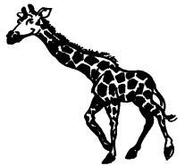
gi…………………fe | hé……………….sson | sou………………….s

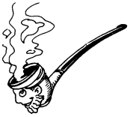 |  | 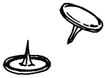
…………………pe | ……………………pillon | …………………naise

…………………leil | ………………pin | …………………lade
2.a.3.) Complète les mots avec la bonne syllabe.
………………nnet | …………………lai | …………………lles

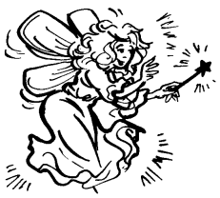 | 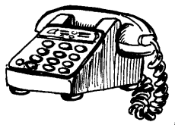 | 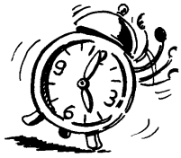
…………………e | té……………phone | ……………………veil

 | 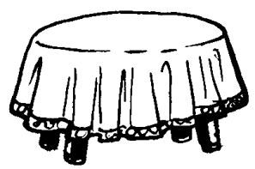 | 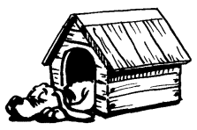
jour………………l | …………………ppe | ………………che

 |  | 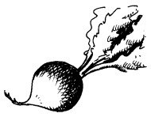
mé…………………ille | or………………nateur | ra……………………..s
3.a.2) Écris les mots avec les syllabes du cadre.

ne | ba | na |  | va | bo | la
 |  |  |  | 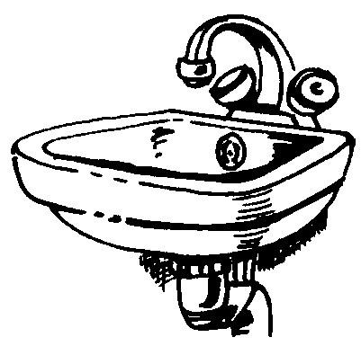
une …………………..… |  |  |  | le ……………………………

ro | mé | nu |  | nas | a | na
36 |  |  |  | 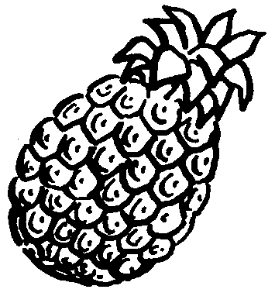
un ……………………… |  |  |  | un ………………………

be | bar |  | pou | le
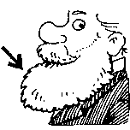 |  |  | 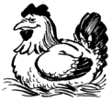
une ……………… |  |  | une …………………
3.b.2) Écris les mots.
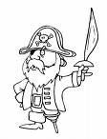 | 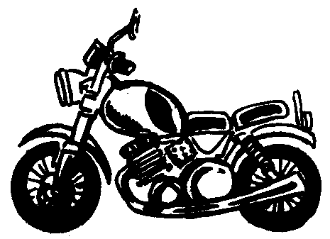
Un ……………………….. | Une …………………….. | Une ……………………..

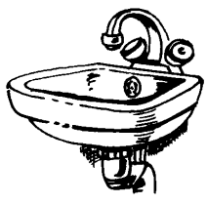 | 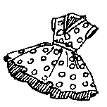 | 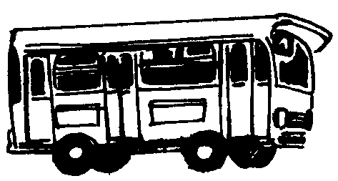
Un ………………………… | Une ……………………….. | Un ……………………

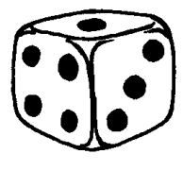 | 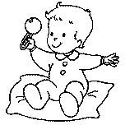 | 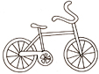
Un ………………………… | Un ……………………….. | Un …………………………

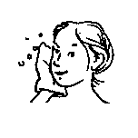 | 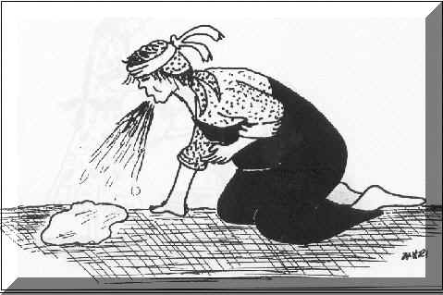
Elle se ……………….. | Il …………………………….. | L’oiseau ………………

